新北区学前教育李潭优秀教师培育室活动简报
（第十期）
【一、活动通知】
关于新北区学前教育李潭优秀教师培育室第十次活动的通知
各幼儿园：
区学前教育李潭优秀教师培育室开展第十次活动，将具体情况通知如下：
一、活动时间
2024年6月 21 日 星期五 13:30-16：30，时间下午半天。
二、活动地点
常州市新北区三井街道藻江花园幼儿园
三、参加人员
学前教育李潭优秀教师培育室成员，欢迎其他老师参加。
四、活动主题:班本课程实施中如何有效进行课程微审议。
1.结合课程活动谈谈教师是如何进行关键经验制定以及是怎样契合目标进行活动的？课程中的审议主要是通过哪些手段进行的？结合自身实践谈谈还有没有其他的形式或者在审议中有没有问题。
2.请说说在本次集体活动中引发你关注的儿童，他在活动中的表现，以及和其他孩儿童之间差异，后续如何在活动中对她们实施支持？
五、活动安排
时间 |  | 形式 | 内容 | 主讲（主持） | 地点
6月21日 | 8:00—9:10 | 区域开放 | 《我上小学了》 | 李潭 | 大5班
6月21日 | 9:20—12:00 | 专题讲座 | 《以游戏为基本活动促进主动学习全面发展的保教质量提升》 | 张辉 | 二楼会议室
6月21日 | 13:30—14：10 | 专题讲座 | 《遇见艾草》 | 芮亚运 | 二楼会议室
6月21日 | 14:30—15:00 | 集体活动 | 中班科学《会跳舞的泡泡》 | 恽莉佳 | 中4班
6月21日 | 15:05—15:35 | 集体活动 | 中班科学《连接》 | 孙洁 | 中3班
6月21日 | 15：40—16:20 | 现场教研 | 1. 结合课程活动谈谈教师是如何进行关键经验制定以及是怎样契合目标进行活动的？课程中的审议主要是通过哪些手段进行的？结合自身实践谈谈还有没有其他的形式或者在审议中有没有问题。  2. 请说说在本次集体活动中引发你关注的儿童，他在活动中的表现，以及和其他孩儿童之间差异，后续如何在活动中对她们实施支持？ | 盛燕 | 二楼会议室
六、活动要求
请所有成员准时参加活动，如有特殊情况不能参加请及时请假。活动中请所有成员认真聆听、积极参与。
联系人： 李潭 联系电话：1801822522
新北区李潭优秀教师培育室
2024年6月 21日

【二、活动签到】（附：纸质签到表扫描件）
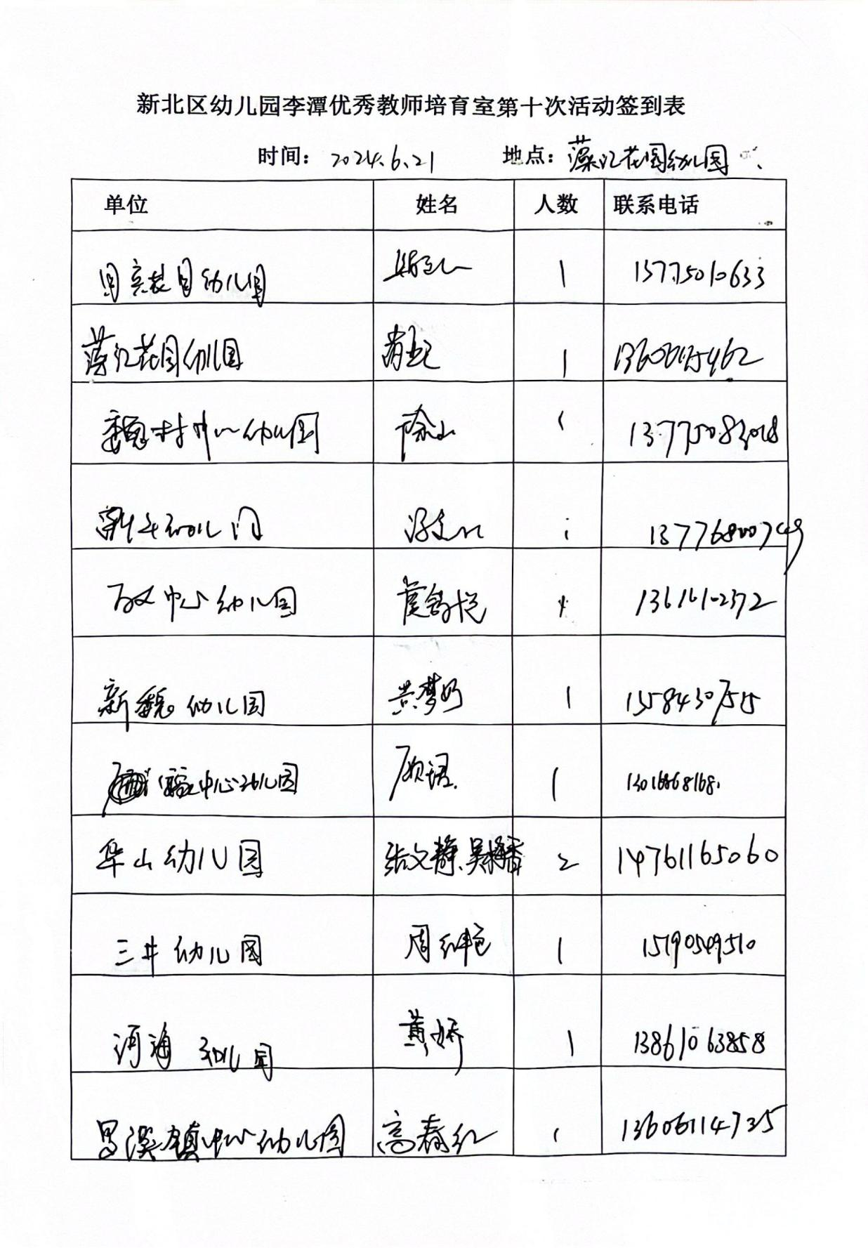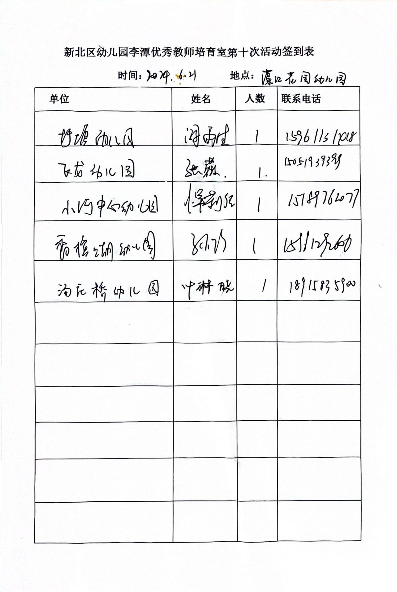
【三、活动过程材料】（附：详细教案和交流稿）
（一）区域开放《我上小学了》——李潭
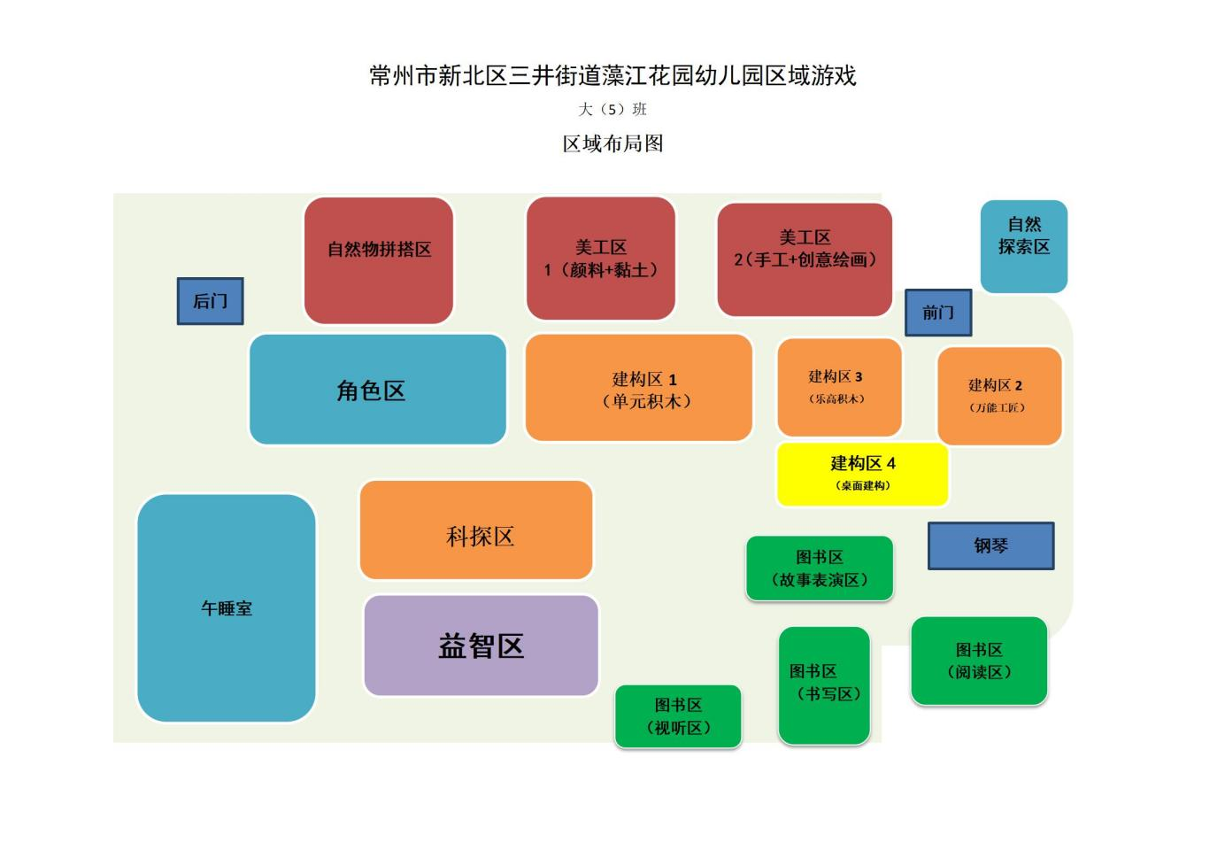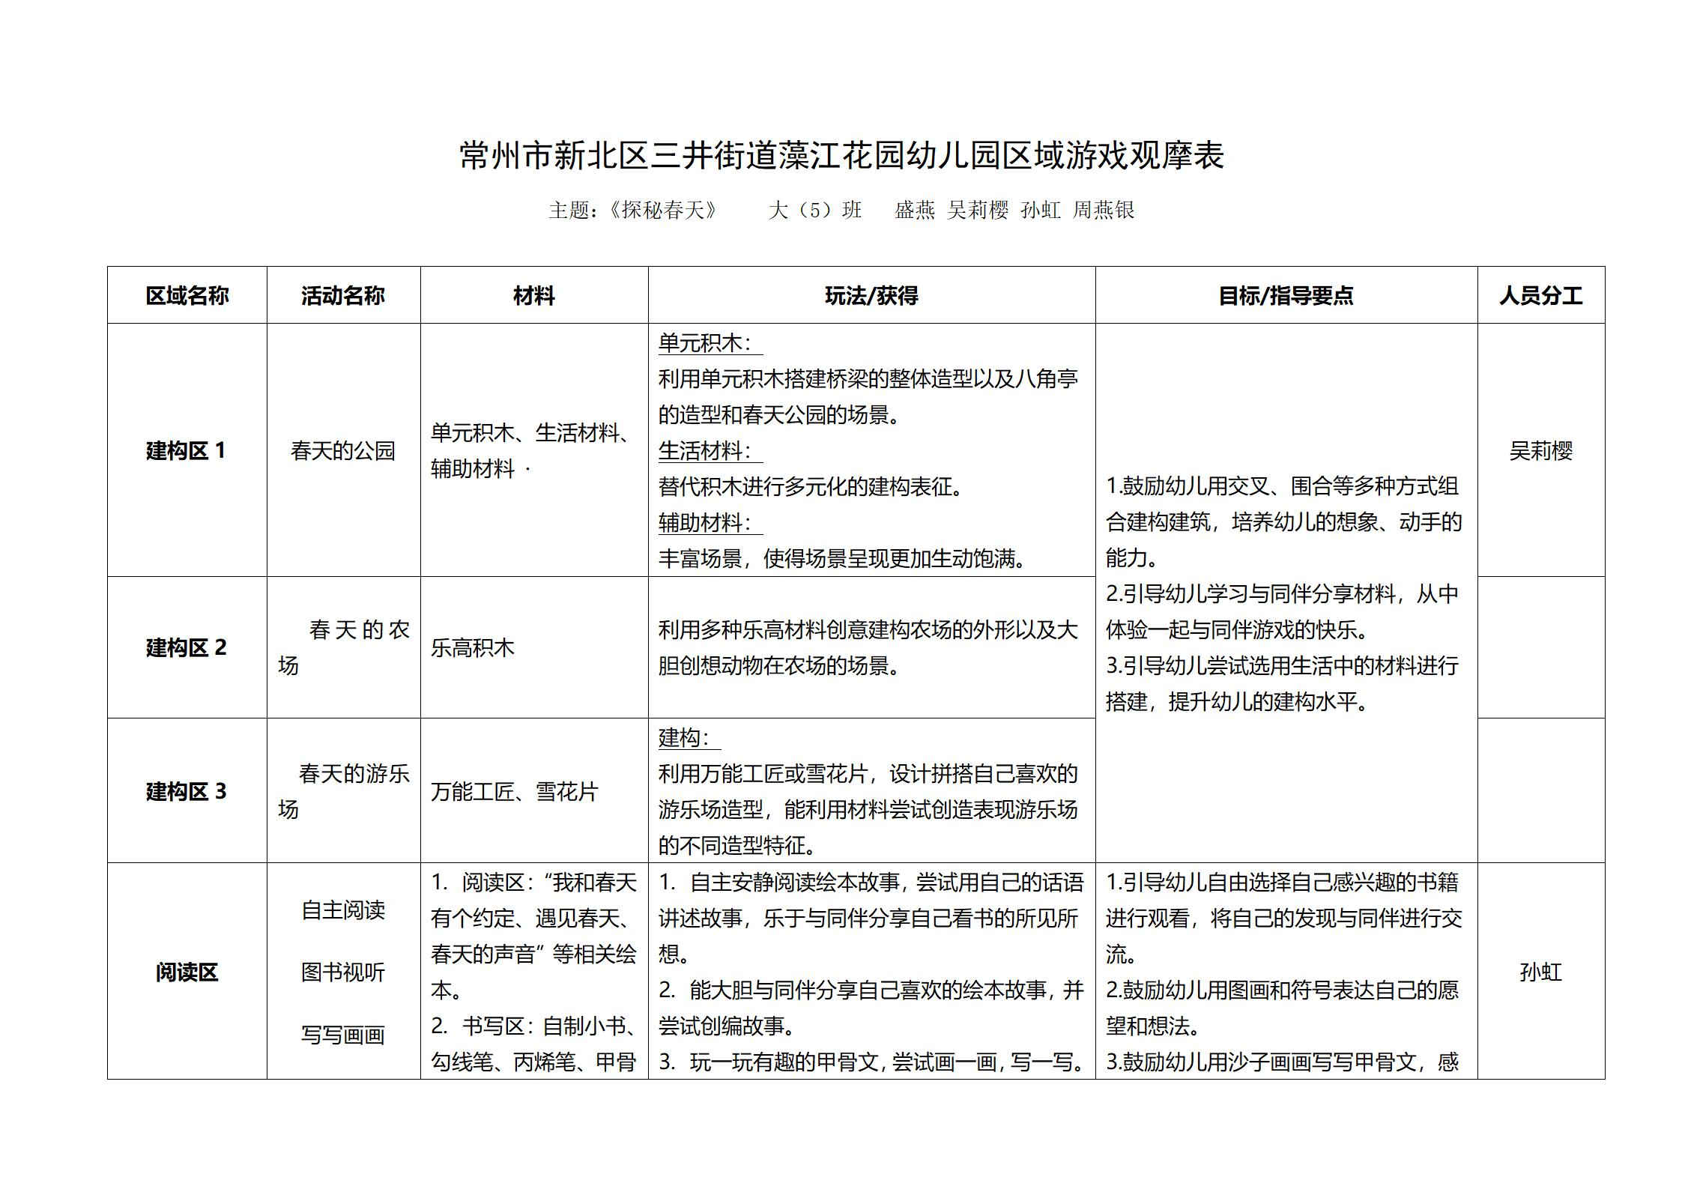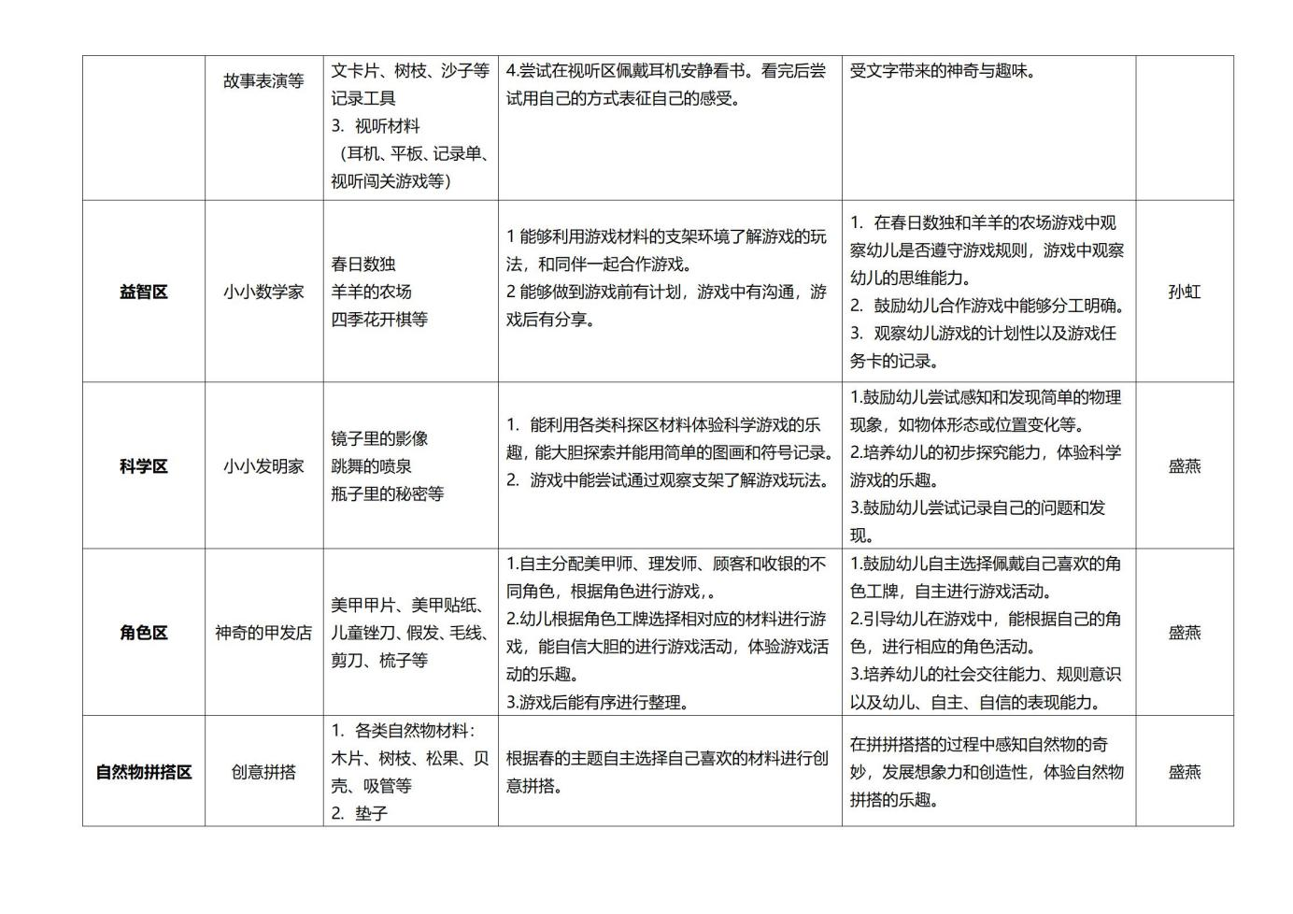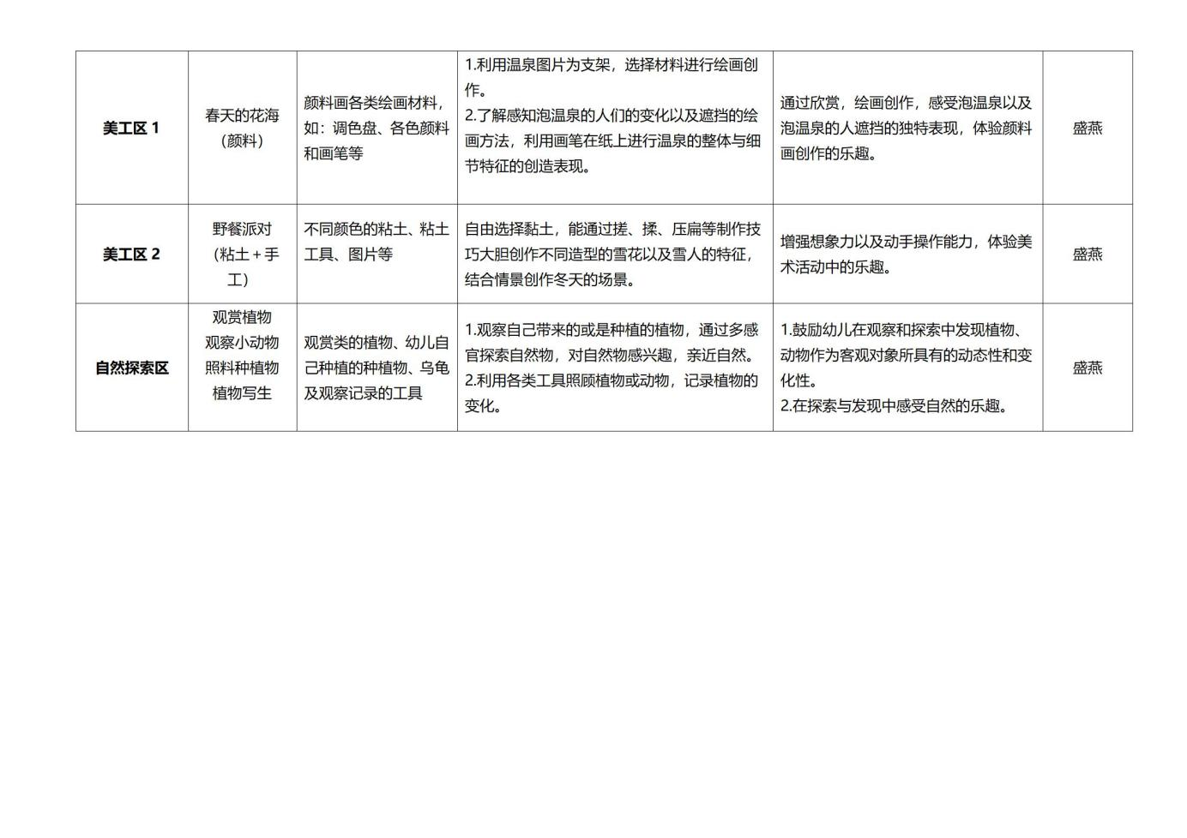

（二）专题讲座《以游戏为基本活动促进主动学习全面发展的保教质量提升》——张辉
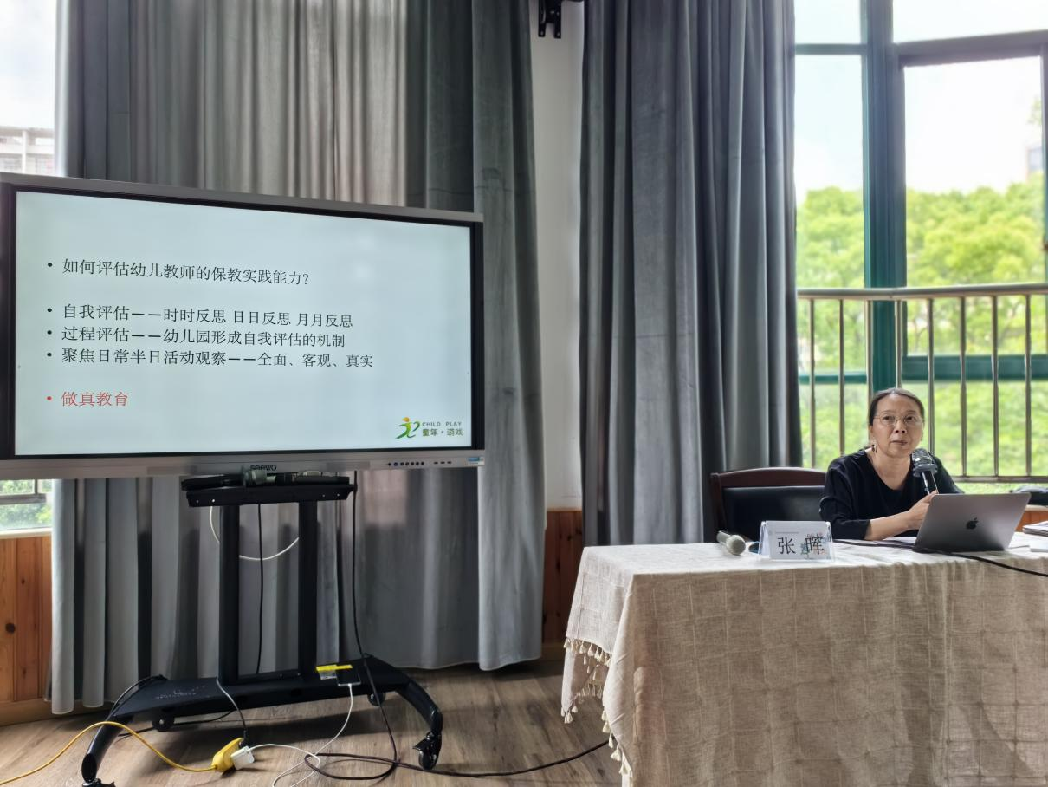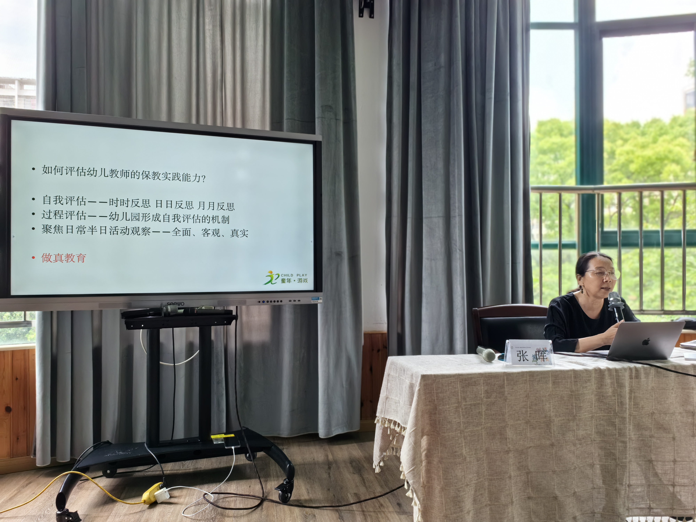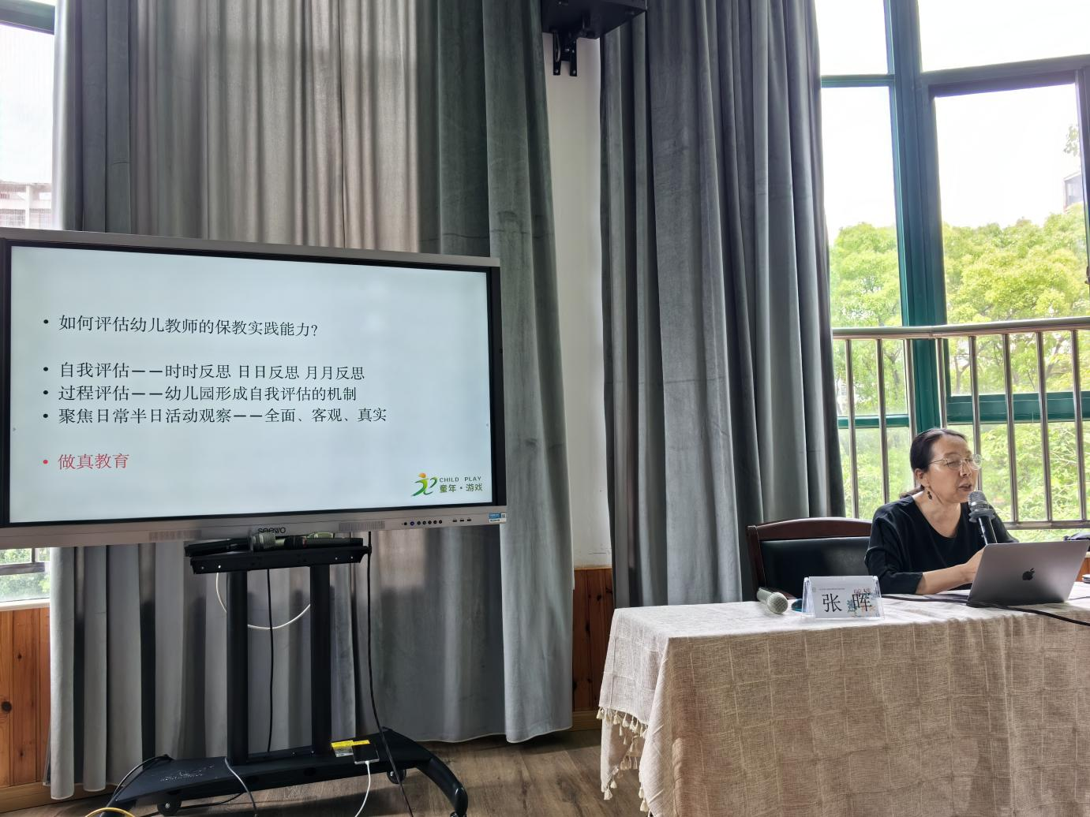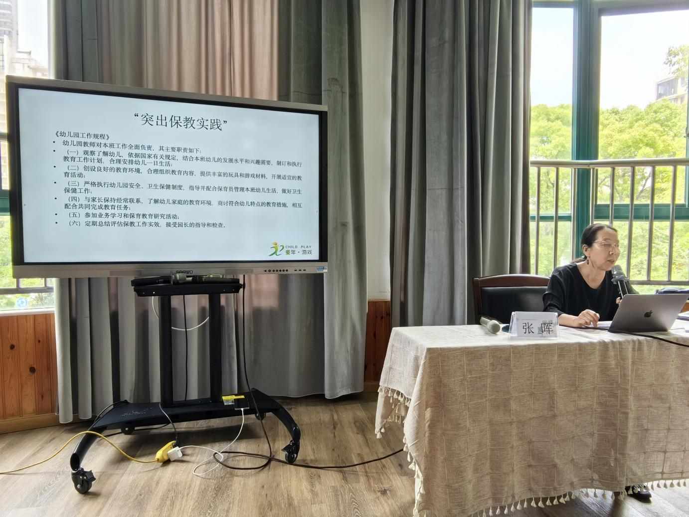
专题讲座《遇见艾草》——芮亚运
一、课程背景
1.教师观察 发现兴趣与问题
观察 | 对于孩子们的问题，正好幼儿园后面小区里有爷爷种了艾草，利用户外大课堂时间就带着孩子们去观察一下。孩子们在老师的指导下进行了观察，这时候桦桦小朋友指着菊花的叶子说这里也有艾草。孩子们凑了上去，看着老师指的和桦桦发现的傻傻分不清。
倾听 | 在观察艾草的时候，佑佑说：这个艾草是草吗？为什么草也能长这么高？琪琪说：这个艾草可以吃吗？九九说：这个艾草味道好大啊。悦悦说：清明为什么要挂艾草，有什么用吗？孩子们你一言我一语，简单的了解对于善于探索和发现问题的孩子们来说真是开启了新的世界。
调查 | 过了端午节，在分享端午假期的时候，孩子们纷纷说到了挂艾草这个活动，班级32个幼儿，除了缺勤没有出去看过艾草的其他29个小朋友有20个幼儿都提到了艾草。孩子们对于这个神奇的小草充满了兴趣。
端午节主题下，孩子们对于这个节日的习俗有了一定的了解，对于端午节吃粽子和划龙舟的由来也很熟悉。但是对于挂艾草，孩子们提出了疑问，为什么要挂艾草啊？艾草是一种草吗？他是什么样子的？

2.分析课程价值
首先，艾草作为中国传统文化的一部分，具有深厚的历史底蕴和独特的文化价值。中草药是我们中华民族的瑰宝，艾草作为中药中的一种，通过进行关于艾草的活动，可以增强对传统文化的认识和尊重。
其次，艾草课程还蕴含了丰富的科学价值。孩子们可以通过观察、实验等方式，了解艾草的形态、生长习性、药用价值等，培养他们的观察力和探究精神。同时，这也为他们日后的科学学习打下坚实的基础。
再者，艾草课程还具有很强的实践性和生活性。孩子们可以亲手采摘艾草、制作艾条、制作艾皂等，这些活动不仅让他们感受到传统文化的魅力，还能培养他们的动手能力和生活技能。
最后，还有情感价值。通过艾草课程，孩子们可以感受到传统文化的温暖和力量，增强他们的文化自信和民族自豪感。同时，他们也能在团队合作、交流互动中体验到友谊和快乐。
- 链接指标 指向儿童成长
健康领域： | 根据指南中“身心状况”部分，我们将通过艾草课程，让孩子们了解艾草的健康功效，如驱蚊、净化空气等，从而培养他们关注健康、珍爱生命的意识。
健康领域： | 在“生活习惯与生活能力”方面，我们将引导孩子们参与艾草的采摘、制作等活动，培养他们的动手能力和生活自理能力。
社会领域： | 通过了解端午节插艾草的习俗，让孩子们感受中华民族的传统文化，培养他们的民族自豪感和文化认同感。
社会领域： | 在课程实施过程中，鼓励孩子们相互合作、分享交流，培养他们的团队精神和社交能力。
科学领域： | 结合艾草的生长环境、形态特点等科学知识，引导孩子们进行观察和探索，培养他们的观察力和科学探究能力。
艺术领域： | 利用艾草进行创意制作，如制作艾草香包、艾草挂饰、写生艾草等等，让孩子们在动手实践中感受艾草的美，培养他们的审美能力和创造力。

二、课程资源
（一）人力资源：
教师与幼儿：
教师是课程的引导者，可以通过自身对艾草的了解和兴趣，激发幼儿的好奇心和学习兴趣。
幼儿是课程的主体，他们的好奇心和探究欲望是课程成功的关键。可以鼓励幼儿提出问题、分享经验、参与讨论和实践活动。
家长资源：
我们班有一位家长是从事中医方面的工作的，还有一位家长有自己的公众号专门分享艾灸之类的内容。可以利用家长资源，邀请他们进行家长助教，帮助孩子们了解艾草的药用价值。
家中老人可以教给幼儿一些关于艾草的生活中的作用。
（二）物质资源：
1.艾草实物：
提供艾草实物供幼儿观察，让幼儿通过触摸、闻味等方式感受艾草的特点。
准备艾草的图片、绘本等，供幼儿在阅读中了解艾草的生长环境和应用。
2.观察工具：
提供放大镜、滴管、量杯、记录本等观察工具，帮助幼儿更细致地观察艾草的形态和细节以及实验的数据。
准备玻璃瓶、滴管、搅拌工具等让幼儿进行艾草研究。
3.实践材料：
提供艾叶、干艾草等材料，供幼儿进行艾条制作、艾草茶制作等实践活动。
准备艾草精油、艾草贴等艾草制品，供幼儿了解艾草在日常生活中的应用。
（三）文化资源
1.传统文化：
介绍端午节挂艾草的习俗，讲述艾草在传统文化中的地位和作用。
讲述艾草在中医中的应用，如艾灸治疗等，引导幼儿了解中医文化的博大精深。
2.科学文化：
讲解艾草的药用价值，如抗菌、抗病毒等作用，引导幼儿了解艾草在现代科学中的应用。
介绍艾草在环保、生态等方面的价值，如艾草的生物降解能力等，培养幼儿对环境保护的意识。
3.生活文化：
分享艾草在日常生活中的应用，如驱蚊、泡脚等，引导幼儿了解艾草在生活中的实用价值。
鼓励幼儿尝试将艾草其应用到日常生活中，如制作艾草包、艾草香皂等。
（四）社区资源：
幼儿园后面就是小花园，里面种植的艾草可以让幼儿充分观察，了解其种植的特点以及注意事项，也鼓励幼儿进行艾草的种植。
三、课程目标
认知技能 | 知识认知 | 通过艾草课程，使幼儿能够认识艾草的基本特征，包括其形状、颜色、气味等，并了解艾草在端午节中的传统用途。
认知技能 | 科学探索 | 引导幼儿观察艾草的生长环境和生长过程，激发他们对植物生长的好奇心和探究欲望，培养他们的观察力和科学探究能力。
认知技能 | 安全认知 | 教育幼儿在使用艾草时注意安全，了解艾草的正确使用方法和可能存在的风险，培养他们的安全意识。
情感态度 | 文化传承 | 通过课程中艾草作为中药的拓展，培养幼儿对中华传统文化的兴趣和热爱，让他们了解艾草生活中的重要地位，增强他们的民族自豪感和文化认同感。
情感态度 | 情感体验 | 通过亲手采摘、制作艾草相关的手工艺品等活动，让幼儿感受艾草带来的乐趣和成就感，培养他们的积极情感。
表达与表现 | 语言表达 | 鼓励幼儿用自己的语言描述艾草的特征、用途以及他们在艾草课程中的体验和感受，培养他们的语言表达能力和沟通能力。
表达与表现 | 艺术创作 | 引导幼儿利用艾草进行艺术创作，如制作艾草香包、艾草挂饰、拓印艾草等等，培养他们的想象力和创造力。
表达与表现 | 团队协作 | 在艾草课程中，组织幼儿参与小组活动，如共同制作艾草物品、分享艾草知识等，培养他们的团队协作能力和社交能力。

四、课程线索
基于幼儿兴趣与需求，对接《指南》《幼儿园领域关键经验与教育建议》以及预设目标，我们预设了本次活动的课程开展线索。
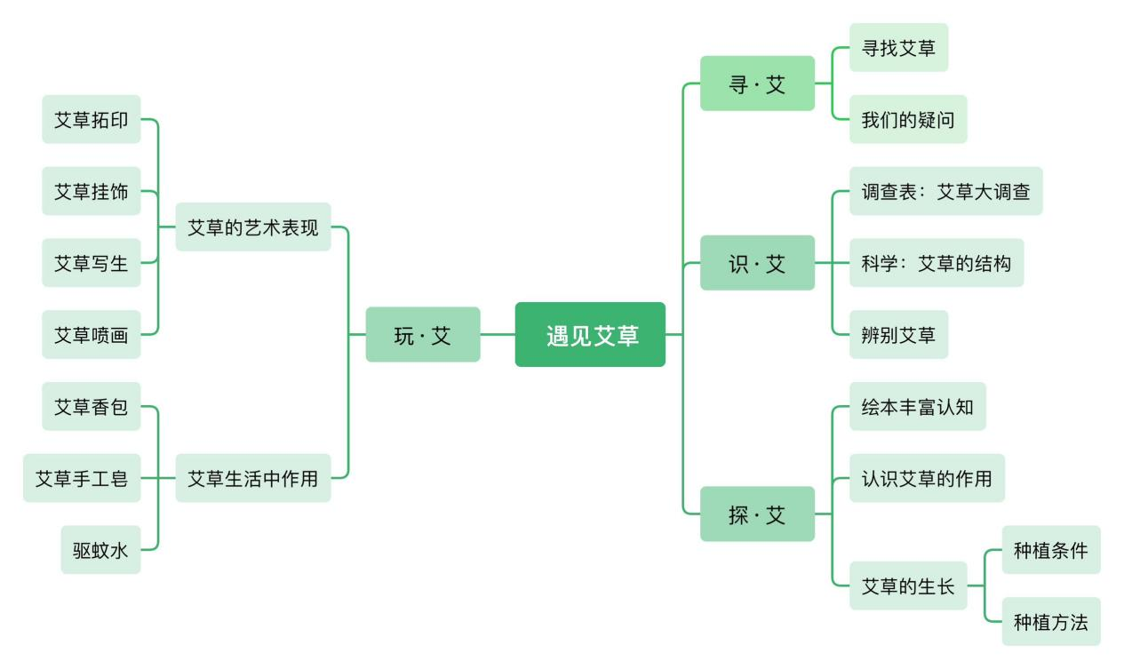
五、课程实施
阶段一：寻艾
1.寻艾缘起
端午节到了，到处体现着节日的氛围，市面上各种各样的粽子、饭桌上的咸鸭蛋以及门上挂着的艾草。在《一起过端午》主题下，孩子们对于划龙舟、吃粽子是最了解的，班上32个幼儿，有28个幼儿知道是为了纪念屈原，划着龙舟去投粽子，但是为什么挂艾草呢，孩子们几乎都不知道原因，有3个小朋友能说出是驱蚊子，有的幼儿还把艾草挂里面的菖蒲认为是艾草，对于孩子们经验的缺失，于是制定了让孩子们亲自去找一找，看一看。
2.寻艾之旅
幼儿园后面有一片大花园，有爷爷种植了艾草，我们利用下午户外大课堂时间开始了寻艾之旅。来到花园，孩子们被这么生机勃勃的场景吸引了，有的去看花有的去看新种植上的东西，对于艾草，他们不认识。
为了达到孩子们认识艾草的目的，我直接告诉他们艾草的位置，这时候孩子们一窝蜂的上去查看了，孩子们用手去轻轻的摸一摸，有的用鼻子凑上去闻一闻，满满的对新鲜事物的好奇。
3.我们的疑问
佑佑说：这个艾草是草吗？为什么草也能长这么高？
琪琪说：这个艾草可以吃吗？
九九说：这个艾草味道好大啊。
悦悦说：清明为什么要挂艾草，有什么用吗？
铃铛说：你看你看，艾草叶子上面和下面的颜色不一样呢。
桦桦指着一个菊花的叶子喊着，这里也有艾草这里也有艾草，小朋友赶过去后看了看桦桦的，再看看老师指的，感觉有点疑惑。
恬恬说：艾草这么长这么高啊，不是小草都是矮矮的吗？
……
教师的思考：孩子们的经验和想法都是突发和零散的。如何形成一个完整的对于艾草的认知，如何把零散的经验进行梳理是一个持续性和完整性的过程。在这个寻找阶段，我们主要初步激发幼儿对于艾草的兴趣，观察我们可以发展的经验点。并且以孩子的兴趣和需求以思维盗图的形式进行呈现，为后续活动开展打下基础。

阶段二：识艾
1.艾草大调查
教师的直接教授不如孩子们自己的探究，调查问卷是一个很好的工具。每个孩子带着对艾草的不同的猜想和问题，回家和爸爸妈妈一起对艾草进行了调查并分享收集到的信息。孩子们从大人的口述、电脑查阅以及亲身实践发现原来艾草在我们生活中是很常见的，但却是一个很厉害的植物，艾草还可以驱蚊、泡脚、入药等等，还可以制作美食哦。
2.科学：艾草的结构
艾草是一种植物，但是因为有草，孩子们会觉得它应该跟小草一样，细细小小，为什么艾草这么大呢？他和其他小草有什么区别呢，针对幼儿科学认知和探究的角度来说，我们设计了科学活动：艾草的结构。通过仔细观察，发现艾草跟所有植物一样有根茎叶，孩子们在观察中发现艾草的叶子不是细细长长的，是大大的，茎跟其他小草对比是长长的，而且边上不是圆滑的是有棱角的。孩子们还通过跟艾草比高矮发现艾草真的很高，汉堡说自己没有艾草高，但是琪琪来了就比艾草高了。
3.辨别艾草
针对幼儿对于菊花叶子和艾草分不清的情况。我们引导幼儿仔细观察从触觉、味觉和嗅觉方面来进行辨别。
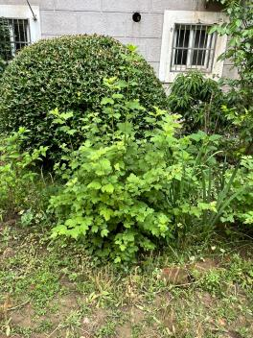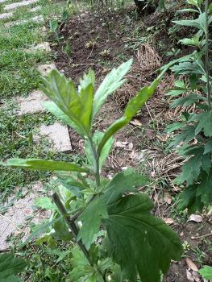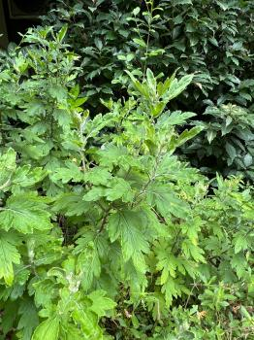
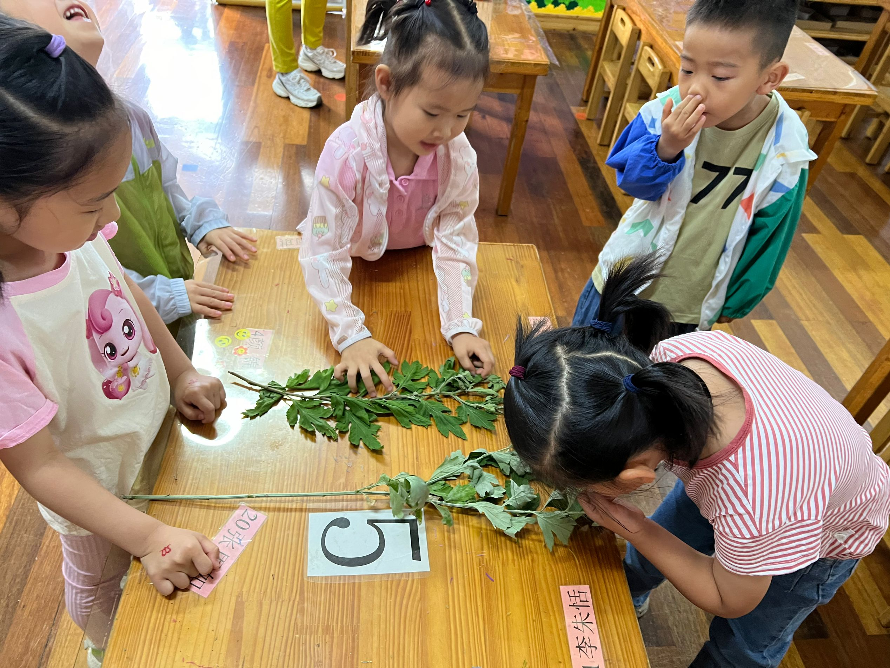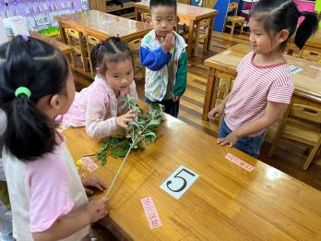
幼儿发现：
艾草是绿色的，但没有菊花叶子颜色深
一株艾草上面有很多叶子
艾草软软的，摸起来很舒服，菊花叶子
艾草背面颜色浅，前面颜色深，背面还有白白的小绒毛。
艾草闻起来是中药的味道
艾草的茎是有棱角的，不是滑滑的
教师的思考：陈鹤琴曾说：“凡是儿童能做的让他自己做，凡是儿童能自己想的就让他们自己想，鼓励儿童发现自己的世界。”孩子对周围的事物和现象有着与生俱来的好奇心和探索与，并以自己的方式与周围世界相互作用。教师应该支持幼儿的寻求和探索，引导他们探索未知世界。与此同时，幼儿园应该与家庭和社区密切联系，运用各类教育资源，共同为幼儿的发展创造良好的条件。所以我们通过以上活动，让幼儿从无经验状态引导他们逐步认识和了解艾草。通过家园合作，师幼互动、幼幼互动中加深了对于艾草的认知。从开始连艾草都找不到，到后来指导艾草的一些细节特点，能与其他植物进行对比辨别，得到经验的收获与提升。

阶段三：探艾
艾文化由来已久，早在几千年前的《诗经》时代，艾草就已经是很重要的民生植物。为了让孩子们进一步了解艾草的神奇，我们进行了探艾活动，旨在让幼儿在科学探究和文化传承上面有所收获。
1.绘本引入，打开艾草新世界
传统文化不断深入的今天，绘本也在与时俱进的更新了很多关于动植物的内容以及中草药的知识。利用绘本资源，可以让幼儿有视觉吸引力，丰富的插图能迅速吸引孩子注意力，故事性的情节激发幼儿的好奇心，多元化的信息帮助幼儿拓展视野。所以我们组织了绘本活动《一株超级厉害的艾草》并在区域中投放绘本《仙草青蒿》打开艾草新世界的大门，发现艾草的作用有很多。
2.艾草的作用
前期我们进行了艾草的调查问卷，并且阅读了关于艾草的绘本。孩子们从前期只知道艾草在端午节的运用，只知道端午节有一个挂艾草的习俗，到现在了解艾草有很大的作用，挂艾可以让我们身体健康。为了让幼儿有一个系统的对艾草的作用认识，我们组织了分享我的调查问卷活动。让幼儿上来讲讲自己的调查结果，老师给予归纳总结，具体总结如下：
食用价值：艾草的嫩芽可以制作美味的食物，比如青团、艾草饼、艾草果冻
生活作用：可以用来泡脚，洗澡、泡茶，可以制作很多生活用品，比如香囊、香皂、驱蚊水等。
针对艾草的药用价值，我们利用家长助教的方式，邀请有中医专业的俞可妈妈来为孩子们带来了《艾草的中医应用》的活动。活动中俞可妈妈通过通过小朋友平时如果受伤了、吃冰激凌等等贴近孩子生活的事件来讲述了艾草作为中药的应用。
活动中还带着孩子们一起制作艾条，指导小朋友搓艾绒。通过实践活动，让幼儿充分体会到艾草作为中国传统文化的一部分，具有深厚的历史底蕴和独特的文化价值。中草药是我们中华民族的瑰宝，艾草作为中药中的一种，在我们生活中有着重要的作用。
3.艾草的生长环境
艾草经过孩子们的观察后已经有点奄奄一息，孩子们对于如何处理这些艾草有点困扰。艾草要怎么保存呢？我们能不能种艾草呢？艾草要怎么存活呢？抓住幼儿对于艾草适合种在哪里，我们展开了讨论。
莉莉说：肯定种在土里了，植物都在土里。
汉堡说：植物需要水，把这些艾草插水里会不会能活过来？
久久说：妈妈的花就养在水里的，有水就能活。
争执到后来，孩子们都一致认为艾草种在土里，对于水里能不能活，有7个幼儿有兴趣想探究，于是我就在区域里投放了水培艾草的小实验。并且旁边放了一个没有水的进行对比，看看生存时间差距多少。
7个孩子持续观察的有4名，在持续一周的观察中，他们发现水培是可以的，但是时间久了下面的叶子慢慢变黄，上面的叶子能保持新鲜。
教师的思考：我们都知道植物适合种植在土壤里，但是对于少数孩子提出的新的问题，我们也要给予支持，对于艾草能如鲜切花一样养在水里吗，我们利用区域游戏让孩子们自主探索，满足个性化的需要，孩子们也从实验中发现，艾草可以水培，但是更适合土培，让幼儿能从多角度解决问题，了解事物的最优选择。

阶段四：玩艾
在积累了一些关于艾草的经验后，孩子们慢慢揭开了艾草的神秘面纱，对于艾草可以带来的活动也充满了兴趣，于是孩子们和老师一起用艾草玩起了各种花样，快来看看有哪些好玩的游戏吧。
1.艾草的艺术表现
活动一：拓印艾草
艾草的外形特点很有艺术感觉，孩子们有的说想小鸡的爪子，有的说像孔雀开屏的样子，有的说像扇子。这么漂亮的图案如果能呈现在纸上可是一个很有趣的艺术作品哦。小班孩子们有拓印的经验，曾经用花朵等进行拓印，这次他们像用艾草也来玩一玩。
活动开始的时候，孩子们挑选自己觉得好看的艾叶，有大的有小的，因为小班的时候老师投放的锤子找不到了，孩子们自发选择了我们布置环境用的石头进行拓印。但是问题也出现了。
问题：拓印出来的叶子形状怎么变了？
在孩子们敲敲打打中，孩子们的拓印进行着，但是甜甜发现自己拓印的艾叶子在布上呈现的叶子并不完整，而且颜色只有一点点。于是我让孩子们停下来，引导他们观察他们自己拓印的结果。
孩子们的拓印除了张恩如，其他小朋友都有这样的问题。
我们就请张恩如来示范了一下
张恩如把布折叠，把艾叶夹在中间，然后用有一只手稍微扶着布，另一个手进行敲打。而且顺序是从左往右依次敲打出颜色后再移动位置。
孩子们又用了张恩如的方法尝试了一下，这次多了两个小朋友的作品有点完整了，期间还进行了一次工具的改进，石头幼儿觉得太重了，换成了积木。
活动二：艾草喷画
了解了艾草的外形特点，孩子们是否能进行艺术表现呢，于是孩子们利用六一玩喷画的经验，进行了艾草喷画活动，他们根据自己的感觉摆放艾草然后用颜料进行喷画，待晾干后发现了这样呈现的艾草好像比拓印更加清晰。拓印和表现出艾草的细节特别，植物的叶脉、颜色都有能从拓印中体现。喷画则表现了植物的外形特点，呈现出艾叶的外形轮廓。
活动三：艾草写生
根据领域关键经验，幼儿在表达表现中提到幼儿能用线条、图形、色彩等表现物体的基本结构和主要特征，能在画面上进行简单布局。针对我们水培的艾草，孩子们进行了一次写生活动。孩子们分为了三个层次：
第一层次：大胆表达，大致能画出艾草的外形特点，表现出艾草有锯齿型的叶子。能感受颜色的变化，选择合适的颜色进行涂色。
第二层次：能观察艾草的细节特点，用线条、图形来表现艾草的基本结构和主要特征。并且能表现出艾草的细节特点。
第三层次：能结合已有的材料进行大胆创想，用自己的方式进行独特的艺术表现。这个层次幼儿利用了前面喷画的作品作为底纸，在上面描绘出艾草的轮廓又进行了艾草茎叶的添画，让作品更有层次性与艺术性。
2.艾草生活中的运用——夏日三件套
课程来源于生活，最后也要运用到生活中去，我们认识了艾草，表现了艾草，那艾草有那么多作用，我们应该如何来实现呢？对此根据孩子们的兴趣程度以及实施的可行性，我们进行了夏日三件套的制作。
夏日三件套之一：艾草香包
艾草具有驱赶蚊虫精华空气的作用，端午挂的香囊里面就有艾草的成分。孩子们在端午节中爸爸妈妈也为他们准备了香包。但是自己做的一个独一无二的香包孩子们肯定是最喜欢的。孩子们先在香包上面绘画，然后将艾草在内的中草药装进无纺布中最后放进香包里，具有防蚊效果的香包就制作完成，作为夏日三件套之一。
夏日三件套之二：艾草手工皂
我们班悦悦和心心小朋友有制作香皂的经历，并且带来幼儿园与同伴分享。艾草又具有杀菌抗过敏的作用，所以做一个香香的艾草皂孩子们都很期待。艾草手工皂因为加入了艾草，所以变得复杂了一些，这个需要新鲜的艾草，榨取艾草汁，然后融化皂基添加艾草汁后倒入模具定型。
孩子们首先想到保存新鲜艾草，他们利用前面水培的经验，把割下来的艾草插入水桶中，进行保存。佑佑家长带来了搅拌机，俞可妈妈带来了捣药罐提取艾草汁，在大家齐心协力下完成了艾草香皂的制作。
小插曲：艾草皂怎么软软的。
第一次制作，孩子们因为知道艾草具有杀菌作用，觉得艾草汁应该要多放一点，所以在皂基融化后倒入了很多艾草汁，悦悦小朋友在家制作的时候只要一会儿就能定型的香皂，孩子们等了一晚上，再看的时候还是软软的，脱模困难。对于软软的香皂，孩子们有点退却，没有人想去尝试用一下。
经过第一次的经验，孩子们后面的艾草汁尽量加的少一些，以能皂基变色为准。
夏日三件套之三：驱蚊水
中草药相较于化学成分的药剂对孩子会更安全。夏天到了，正式蚊子活动的季节。艾草具有驱蚊的作用，那如何更方便的发挥这个功能。于是我们开始制作艾草驱蚊水，这个活动，我们班男生比较喜欢，包括汉堡、张衍在内的4个男生会进行持续观察，其他还有5个幼儿会偶尔观察。孩子们把艾草、金银花、薄荷、迷迭香放进玻璃瓶中，然后倒入酒精，等待一个星期。在此期间孩子们的发现：
1.刚开始透明的液体慢慢的变绿了。
2.在一周过后液体不再透明，整个瓶子呈现出了黑色的状态。
3.摇晃瓶子会有绿色的泡泡。
4.好像没有什么味道呀。
当一周时间到达后，孩子们开始根据步骤进行稀释分装了
问题出现了：什么是1：5的比例呢？
于是我们进行了数学活动，了解什么是1：5，我们先用实物来进行操作，比如拿了6个一摸一样的方块积木，五个积木放一边，一个积木放一边，这样就是5比1，但是如果要稀释的话，怎么控制呢？
我查看了我们的喷壶，小喷壶一共是60ml，正好1：5就是10ml的酒精，我们的科探区的滴管是5ml的，我因为幼儿只关注驱蚊水的量，两滴管的驱蚊水倒入喷壶后，加水装满就是制成了我们的驱蚊液了。
虽然孩子们对于这个比例的了解还不是特别能理解，但是他们对于2滴管的驱蚊水是能完成了的。
我们的思考：《指南》指出：幼儿的学习是以直接经验为基础的，在游戏和日常生活中进行的，我们要最大限度地支持和满足幼儿通过直接感知、实际操作和亲身体验获取经验的需要。孩子们在了解后开展的一系列活动让幼儿对于艾草的艾草的艺术和实用价值有了深刻的体会，也积累了一些实际经验。

阶段五：艾草遇上父亲节
端午过来的这一周周日是我们中国的父亲节。对于默默付出的爸爸，我们可以怎么来表达呢？
琪琪：画一个爸爸的画像送给他。
铃铛：跟母亲节一样，做一个小礼物给爸爸。
佑佑：回家告诉爸爸我爱他呀，或者画一个画也行。
如何汲取身边的资源，以多元的方式让幼儿来表达爱呢。我们一起搜集了往上有哪些父亲节的礼物，最后我们选择了扎染袜子，因为这个名字很特别，我的爸爸很“袜”噻。
我们利用正在进行的艾草主题资源，计划了艾草扎染的形式来进行父亲节礼物的创作。
前期的操作中，我们发现艾草颜色浅，染色效果不佳，通过询问专业人员了解，植物的染色需要用到助染剂。
针对这个进行了颜料的替换，但是有幼儿提出，艾草可以杀菌，用颜料就没有效果了，最后我们决定用艾草汁和颜料混合，制成创作材料。
孩子们利用之前艺术创作的方式，先尝试了拓印的方法，但是因为袜子厚度问题尝试失败了。
接着想到了喷画。接下来，孩子们进行了分工合作。
第一小组：摘捡艾叶
第二小组：平铺袜子，放上艾叶，喷画好了以后翻面
第三小组：进行喷绘
第四小组：收拾晾晒
第五小组：折叠打包
全体幼儿：绘画心中的爸爸
老师帮助包装
复杂细致的每一步都体现了幼儿对爸爸满满的爱意，也收获了爸爸们的满屏反馈。
孩子们把前期实践后的经验，运用到爸爸节日礼物的制作，也是对这个课程的一个最美好的结束。
教师的思考：用艾草汁和颜料进行袜子的喷画，作为孩子们送给父亲的节日礼物。这一活动不仅让孩子们在动手实践中深入了解了艾草的特性，还让他们在制作过程中体会到了对父亲的深深爱意，实现了知识学习与情感教育的完美结合。
六、环境创设
我们的大环境
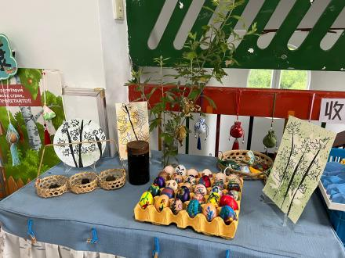
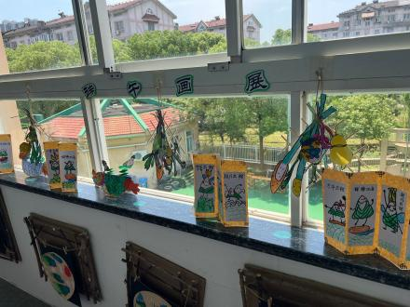
2.区域环境创设
主题：《遇见艾草》
区域名称 | 游戏名称 | 核心经验 | 预设目标 | 游戏材料 | 预设玩法
美术区 | 挂艾 | 1.幼儿喜欢自然界和生活中美的事物，能关注其色彩、形态、造型等特征。  2.幼儿能感受颜色的变化，能用喜欢的颜色进行色彩搭配，使作品和谐。  3.幼儿能用线条、图形、色彩等表现物体的基本结构和主要特征，能再画面上进行简单地布局。  4.幼儿能结合生活场景进行大胆创想，用自己的方式进行独特的艺术表现。 | 1.了解端午节的传统习俗。  2.认识艾草、菖蒲等端午节的物品，通过观察图片进行这些端午节特色植物的绘画。  3.通过装饰艾草感受挂艾的艺术美，提升自己的审美能力。 | 硬卡纸、水彩笔、剪刀、筷子做好的底板、记号笔  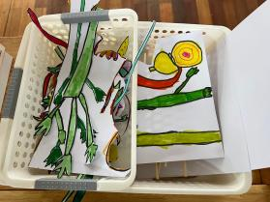  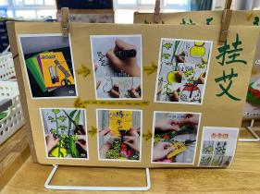 | - 用四双筷子，四根横着四根竖着，用胶枪站在一起，作为背景底。  - 小朋友们画出艾草、菖蒲、黄金球、香包等有关端午的物品。  - 用剪刀把画的东西剪下来用双面胶站在筷子做的底框上面。  - 用麻绳在头上系一个蝴蝶结，用另一端麻绳进行挂绳。  - 完成作品。  玩法一：投放有绿色系卡纸幼儿直接画好后剪下来。  玩法二：用白色卡纸，幼儿画出端午物品后根据自己的观察进行涂色后剪下来。
美术区 | 艾草拓印与喷画 | - 幼儿能认识和使用多种美术工具。  - 幼儿能感受颜色的变化，能用喜欢的颜色进行色彩搭配，使画面和谐。  - 幼儿能结合生活场景进行大胆创想，用自己的方式进行独特的艺术表现。 | - 体验运用艾叶拓印绘画的乐趣。  - 了解艾叶的材料和技巧，如何能拓印出清晰的作品。  - 能发现制作过程中的乐趣，并且找到作画的方法。 | 艾叶，石头、积木、喷壶、各色颜料 | 拓印玩法：  - 自由拓印，寻找拓印的方法。  - 掌握方法后进行有创意的摆放拓印。  喷画：  将艾叶摆放，用喷壶进行喷画，注意艾叶的位置及方法，喷的时候注意力度避免把材料喷走。
美术区 | 艾草写生 | - 幼儿能用线条、图形、色彩等表现物体的基本结构和主要特征，能在画面上进行简单的布局。  - 幼儿能用语言、动作、表情等表达自己对美的事物的理解和感受。 | - 通过观察和写生艾草，能够直观认识艾草的外形特征，如颜色、形状、纹理等。  - 通过仔细观察，幼儿的观察力和细节捕捉能力得到培养。  - 通过写生艾草，幼儿感受到大自然的美丽与神奇，从而培养他们对自然的兴趣和好奇心。 | 艾草实物  艾草图片  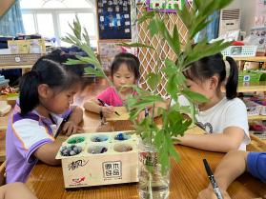 | 层次一：  幼儿根据艾草的实物，参考一些艾草写生作品进行写生。  层次二：  针对艾草实物，幼儿仔细观察进行细节的写生。
阅读区 | 绘本《仙草青蒿》、《一棵很厉害的艾草》 | - 幼儿能耐心倾听他人讲述的故事或发言。  - 幼儿能逐页翻阅图书，并专注地阅读。  - 幼儿能根据画面，大致说出故事情节，体会作品所表达的情绪、情感。 | - 知道爱护图书的方法，看完后放回原处，摆放整齐。  - 能在已有的语言基础上拓展自己的生活经验，对于材料进行丰富。  - 学习用完整的语言向同伴简述快乐的事情，乐意与朋友分享快乐。 | 绘本  视听材料一套  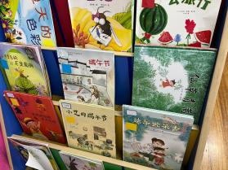 | 1.幼儿一页一页翻看绘本，安静阅读，有和同伴交流的意识。  2.幼儿倾听录音笔里的故事内容，大胆尝试讲述故事。  3.根据图卡，感受物体之间的关系，进行什么像什么的配对。
阅读区 | 我与艾草的故事——活动回忆与创想 | 1.幼儿基本会说普通话，能较完整、连贯地讲述自己的所见所闻。  2.幼儿愿意与他人交流，能借助动作、姿势、表情等，辅助表达自己的观点。 | 1.幼儿能根据自己在课程中的游戏进行活动讲述，回忆自己的活动过程  2.幼儿愿意与同伴合作互相讲述自己的故事。  3.愿意把自己的故事进行归纳整理，编成一个故事书。 | 故事记录纸  画笔  录音笔  订书机  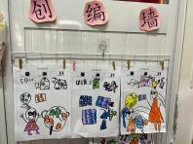 | - 幼儿根据自己的经历进行我与艾草的故事回忆与创想。  - 能与同伴分享故事内容，并且有故事联系的内容进行一个故事书的装订。  - 能用录音笔把故事内容自己录下来，然后同伴分享。
科探区 | 自制驱蚊水 | 1.幼儿喜欢接触自然，探索周边环境，经常问一些相关问题。  2.幼儿能主动学习制作简单的物品。 | 1.通过摸、看、闻等方式只管感受中草药。  2.乐于动手制作驱蚊水，了驱蚊小知识。  3.能感受到节气与生活之间的联系。 | 玻璃瓶、喷壶、漏斗、酒精、薄荷、金银花、艾草、迷迭香  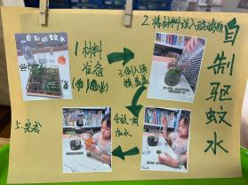 | 层次一：  认识一些简单的中草药，知道中草药的特征。  层次二：  能独立制作防蚊水，并且观察到瓶中的变化。  层次三：  将劳动成果运用到生活中。
科探区 | 艾草的小实验 | - 幼儿能客观描述发生的事实与事物特征。  - 幼儿直观、简单地解释各种现象。  - 幼儿能感知和发现动物和植物生长的基本条件及生命周期。 | - 幼儿能观察艾草在水中的生长状态，叶子和杆子的变化。  - 幼儿在观察中，提升自己的观察能力也持续观察的耐心。  - 幼儿对植物生长的好奇心，提升自己对自然的兴趣和热爱。 | 艾草植物若干  有水的器皿  无水的器皿  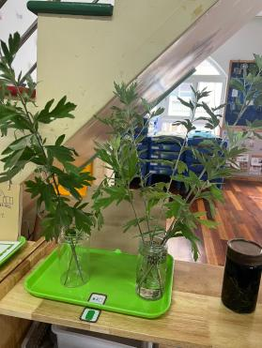 | 持续观察植物的生长变化
科探区 | 我来找一找 | - 幼儿能辨别和比较动物和植物除颜色、大小、形状以外的其他特征。  - 幼儿能感知生物的多样性，观察生物之间的相同点和不同点。  - 幼儿能概括性的描述一类事物的特征。 | - 通过对比艾草和其他植物，让幼儿跟深入的了解艾草的独特特征，比如外观、气味等。  - 培养幼儿观察能力，学会通过对比来发现不同植物之间的特征差异。  - 激发幼儿对植物世界的探索兴趣，培养他们对自然的好奇心。 | 艾草、菊花叶子等相类似植物、放大镜 | 幼儿通过仔细的观察，从一些植物中找到艾草。
自然拼搭区 | 艾杆的利用 | - 幼儿能创造性地使用材料和工具，并对材料进行深入探索。  2.幼儿感知和发现简单的屋里现象。 | 1.幼儿能大胆创新，对于废弃后的艾草杆在自然区如何有效利用。  2.尝试将不同材质、形状的自然材料结合使用，联系生活实际，进行艺术创作。  3.能动手动脑，发挥想象，提升拼搭技巧。 | 艾草叶子  艾草杆  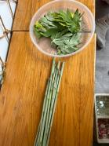 | 利用艾草杆和艾草叶进行大胆想象，有趣拼搭。

七、课程审议
1.主题线索的更新，可以看出我们预设的活动都有完成，并且其中根据幼儿的问题与需求以及节日的加入又有了更新，让艾草的课程更丰富。
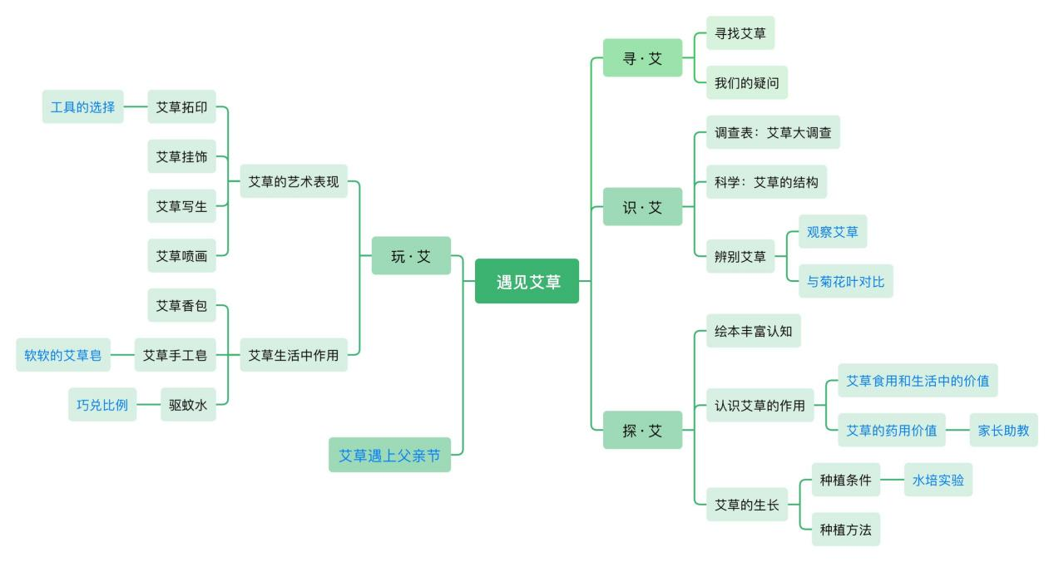
2.对接我们前期的目标，我们从认知、情感、能力三大方面进行规划，并且协调了各个领域，有语言、艺术、科学、社会、数学等等。实施过程中也不断对接目标，创设不同的活动，尽可能的完成目标。
3.对接内容，课程的内容设计围绕艾草展开，注重实践性和互动性。
艾草知识介绍：通过图片、绘本等形式向幼儿介绍艾草的基本知识和文化背景。
艾草观察实践：组织幼儿观察真实的艾草植株，引导幼儿发现艾草的特征和生长环境。
艾草手工制作：利用艾草进行手工制作活动，如制作艾草香包、艾草花束等，培养幼儿的动手能力和创造力。
艾草文化体验：通过故事讲述、角色扮演等方式让幼儿了解艾草在传统文化中的应用和习俗。
4.对接教学方法
启发式教学：通过提问、引导等方式激发幼儿好奇心和探索欲。
实践探索：组织幼儿进行实践活动，让幼儿在亲身体验中学习和发现。
集体和小组相结合：对于幼儿大部分感兴趣的进行集体活动的方式进行，对于个别幼儿有兴趣的组成学习小组，小组性探索，比如驱蚊水的制作，仅仅三分之一的幼儿参与，比如香皂因为可以带回家，每个孩子都想尝试。
分组合作:对于时间紧任务重的活动，鼓励幼儿进行小组合作，共同完成任务，培养团队合作能力。
5.对接效果：
幼儿表现：活动开始很多幼儿对于艾草的气味不太能接受，还有女生对于出去观察发现艾草上面有虫子表现出了抗拒，但通过对艾草的不断了解，他们在后续的活动中也表现出积极的态度。
课程反馈：课程活动中，家长们都积极配合，出人出物，尤其艾草遇上父亲节，让这个爸爸在家庭地位突然提升，孩子们对爸爸的爱具体化后也让爸爸们能认识到作为父亲的责任。

八、课程反思
我们的课程从端午放假前的初步感受，到端午后正式进入，持续了只有短短一周的时间。
针对幼儿收获：
孩子们在这一次的课程活动中也获得了认知、能力、情感态度方面的能力提升。
认知 | 1.通过艾草课程，幼儿认识艾草的基本特征，包括其形状、颜色、气味等，并能简单区分与其他植物的区别，也了解艾草在端午节中的传统用途。  2.幼儿观察艾草的生长环境和生长过程，激发他们对植物生长的好奇心和探究欲望，培养他们的观察力和科学探究能力。
能力 | 1.幼儿能用自己的语言描述艾草的特征、用途以及他们在艾草课程中的体验和感受，培养他们的语言表达能力和沟通能力。  2.幼儿利用艾草进行艺术创作，如制作艾草香包、艾草挂饰、拓印艾草等等，培养他们的想象力和创造力。  3.在艾草课程中，幼儿参与小组活动，如共同制作艾草物品、分享艾草知识等，培养他们的团队协作能力和社交能力。  4.在父亲节礼物制作中，能回顾习得经验，运用到新的活动中去。
情感 | 1.通过课程中艾草作为中药的拓展，幼儿对中华传统文化的兴趣和热爱，让他们了解艾草生活中的重要地位，增强他们的民族自豪感和文化认同感。  2.通过亲手采摘、制作艾草相关的手工艺品等活动，幼儿感受艾草带来的乐趣和成就感，培养他们的积极情感。  3.通过利用艾草制作父亲节礼物，学会了如何表达爱。

老师的反思：
1.内容选择：我选择了艾草作为主题，是因为它既是自然界中常见的植物，又承载着丰富的文化意义，是很有意义的一个课程活动。但在实际教学中，我发现文化内容对于中班幼儿来说可能稍显复杂，如何促进文化方面的情感提升还值得思考。
2.因为时间仓促，很多内容做的不够深入，比如扎染环节，城建学院有老师在我们藻江社区作此类环保活动，但是因为时间有限，没有让幼儿深入体验，后续到了大班想要再次体验一下。
3.文稿的整理还需要更有条理性，幼儿的经验提升需要更可视化一些。

（二）集体活动：中班科学《会跳舞的泡泡》 恽莉佳
常州市新北区小河中心幼儿园教学活动设计评价表
课题 |  |  | 科学：会跳舞的泡泡 |  | 教时 |  | 一教时
执教者 |  |  | 恽莉佳 |  | 日期
活动资源和幼儿基础分析 |  |  | 活动资源分析：泡泡是孩子们每天洗手环节中常见的现象，但是每次在洗手时，泡泡对孩子来说都有着独特的吸引力。泡泡在手里就像魔术一样变幻莫测，有时大有时小，但无论是再大的泡泡，只要用手轻轻一碰或者接触到地面，立马就会破掉。小朋友说泡泡在空中停留的时间太短了，我想让它在我手上多停留一会儿。幼儿天生喜欢探索，具有很强的好奇心，而教育应密切关注幼儿的实际生活进行，将身边的事物与现象作为探索的对象。于是，基于孩子们的兴趣，生成了本次活动。  幼儿基础分析：会跳舞的泡泡是一个适合中班幼儿的科学活动教案，旨在通过探索和发现，让孩子们体验科学的乐趣，同时培养他们的观察力和想象力。这个活动通过让孩子们参与泡泡的制作和玩耍，引导他们观察不同材质手套对泡泡的影响，以及泡泡的“跳舞”现象，从而激发他们对科学活动的兴趣。
教 学  目 标 |  |  | 1.感知毛线、棉手套能接住泡泡，泡泡还能轻轻弹起的有趣现象。  2.能大胆猜测、尝试，学习贴标记记录，并用简短的语言表达自己的猜测和发现。  3.感受泡泡可以“跳舞”的神奇，体验玩泡泡的快乐。
重 点  难 点 |  |  | 重点：感知毛线、棉手套能接住泡泡，泡泡还能轻轻弹起的有趣现象。  难点：能大胆猜测、尝试，学习贴标记记录，并用简短的语言表达自己的猜测和发现。
教 学  准 备 |  |  | 1.物质准备：课件、棉手套、毛线手套、一次性手套、记录板、贴纸、吹泡泡工具。  2.经验准备：有过吹泡泡、戴手套的经验。
教 学 过 程
时间 | 活动板块 |  |  | 活动内容与呈现方式 |  | 幼儿活动  方式 |  | 预设内容
 | 一、开始部分 |  |  | 吹泡泡，激发幼儿的学习兴趣和探究欲望。  师：今天，有个好朋友来到了我们身边，看看它是谁？泡泡可喜欢跳舞了，你有什么好办法让泡泡跳舞的时间长一点呢？ |  | 观察画面  大胆猜想 |  | 预设：泡泡  预设：多吹一些/用嘴巴朝上吹
 | 核心过程 | 二、基本部分 |  | 1.创设情境，幼儿用手接泡泡，感受泡泡一碰就破的现象  师：泡泡可真奇怪，一碰就破。那还怎么在手上跳舞呢？  2.幼儿尝试，发现戴上棉、毛线手套能接住泡泡，泡泡还能轻轻弹起来跳舞  （1）提出问题猜想  （2）投票统计记录  （3）幼儿尝试  3.交流分享，投票记录发现  （1）交流分享：戴上手套接泡泡发现了什么。  （2）给毛线、棉手套送贴纸。  （3）观看视频初步感知原因  小结：原来是毛线和棉线是不喜欢水的材料，所以泡泡能在上面跳舞呢。 |  | 感受泡泡一碰就破的现象，引发思考  通过操作验证猜想  结合实验发现实验结果  观看视频 |  | 预设：戴上手套  预设：我选择毛手套/一次性手套/工作手套  预设：毛手套和工作手套可以接住泡泡，一次性手套不可以
 | 三、结束部分 |  |  | 师：你们还想邀请泡泡跳舞吗？我们戴上棉、毛线手套再去接泡泡，泡泡舞会开始啦。 |  | 幼儿参加泡泡舞会
集体活动：中班科学《连接》 孙洁
新北区银河香槟湖幼儿园教学活动设计（2024年）
课题 | 中班科学《连接》 |  | 执教者 |  | 孙洁 |  | 日期 |  | 20240621
教材分析  与  学情分析 |  | 教材分析：  这是一节“做中学”的探索类活动。连接是指将两种以上分离零件连成一个部件的过程。本节活动选取了幼儿日常生活中常见的材料吸管和毛根，引导幼儿探索采用插、勾、绕等方法将吸管进行连接，一类连接是吸管自身的连接，另一类是借助于毛根将吸管进行连接，发展幼儿的动脑思考能力以及方法的灵活运用能力。  学情分析：  幼儿的有：中班的孩子，都接触过吸管和毛根这两种材料，知道名称，了解材料的特性，并会使用材料的常用玩法。  幼儿的缺：中班幼儿在探索活动中大部分表现出满足于自己想出的办法，探究多样方法的意识不强；深入思考更合适方法的思维品质还有待提升；同时，在将操作过程和方法转化为语言表达这一方面还不是太清晰、简练。
活动目标 |  | 1.通过自主操作，尝试想办法把吸管连接起来，并能连接得长而牢固。  2.初步了解各种连接在生活中的作用。  3.体验连接成功的快乐。 |  | 重点  和难点 |  | 重点：想各种办法把吸管连接起来并能连接得长而牢固，从而体验连接成功的快乐。  难点：灵活运用方法，把吸管连接得长而牢固。
活动准备 |  | 教具准备：PPT；记录表；用打结方法连接得长而牢固的吸管作品。  学具准备：毛根、吸管（材料放在一起摆在桌子中央）  经验准备：听过《猴子捞月亮》的故事，认识材料毛根和吸管并有玩过的经验。
活动过程
基本流程 |  | 图片导入，认识连接——探索连接，发现方法——运用连接，提升品质——联系生活，寻找连接
活动环节  （时间） |  | 教师组织行为 |  | 幼儿预设行为 |  |  |  | 设计意图
一、图片导入，认识连接。 |  | 出示《猴子捞月亮》的图片导入  提问：谁来说一说猴子们是怎样捞月亮的呀?  小结：是的，猴子们一只勾着一只，一只拉着一只，用连接在一起的办法来捞月亮的。 |  | 预设：幼儿会关注到猴子一只连着一只；尾巴勾住树枝；手拉住下一只猴子 |  |  |  | 引发幼儿对连接的的敏感，从而对连接感兴趣，并为接下来自主探索连接活动做好铺垫。
二、探索连接，发现方法 |  | 1.出示材料，激发兴趣  提问：瞧，今天我也带来了一些材料，它们也想玩连接的游戏，是什么呢？  - 引发幼儿做前想  师：怎么样一起玩连接的游戏呢？看来有些小朋友已经有想法了，接下来请你们去试一试。  - 幼儿操作，教师巡视  教师先外围观察，幼儿是否都能选择好自己想要的材料进行操作。  进入小组，寻找差异资源。  指导语：（1）一种方法成功了，可以尝试重新选择材料试试其他办法；（2）比比看，谁想的连接方法最多……  4.交流互动，集体记录  过渡语：请把你连接好的作品带来，可以和你旁边的小朋友说一说你是怎么连接的。  提问1：你选择了什么材料，怎样把它们连接起来的？（一边交流，一边记录。）  回应：还有谁用了不同的方法？  师幼一起看记录表归整方法。 |  | 幼儿观察教师带来的物品并说出物品的名称。  操作兴趣差异：  预设1：愿意参加连接操作活动。  预设2：选择自己会连接的进行连接，放弃不会连接的材料。  操作品质差异：  预设1：能很快选好材料投入连接活动中，连接速度快。  预设2：先巡视材料，找寻自己想要选择的。  预设3：看别人连接，并进行模仿。  预设4：耐心操作。  操作习惯差异：  预设1：抓一把材料到自己面前。  预设2：连接一个拿一个。  预设3：一边连接一边和周围幼儿交流。  操作能力差异：  预设1：有想法和动手能力。  预设2：有想法无动手能力。  预设3：能/不能使用合适的方法进行连接。  操作结果差异：  预设1：全部牢固连接好。  预设2：没有连接成功。  预设3：一部分连接好了，一部分容易散掉。  预设1：能独立用语言表达出自己的方法和过程。  预设2：需要同伴的补充完成表达。  预设3：对于方法的表述不清楚，比较啰嗦。 |  |  |  | 让幼儿在亲自操作中感知探索吸管自身连接和借助毛根的连接方式，同时在同伴互学中感知到物品之间连接方式的不同。（学结构）
三、运用连接，提升品质 |  | 提问：孩子们，我们已经知道了这么多的连接方法。接下来难度升级，能不能想办法把吸管连接得长而牢固？  关注：  1.遇到困难能否积极思考解决问题。  2.方法的好  交流资源1：连接得最长，集体看什么方法让作品变长？  交流资源2：更牢固的作品，有什么好方法？  交流资源3：操作中科学品质特别突出的（有就抓取）  教师重在提升方法的好和提升积极动脑、想办法解决的科学品质。 |  | 操作兴趣差异：  愿意参加连接操作活动。  操作品质差异：  预设1：看别人连接，并进行模仿。  预设2：耐心操作。  操作习惯差异：  操作能力差异：同上  操作结果差异：同上 |  |  |  | 巩固刚才操作后交流所得的连接方法，（用结构）让所有的孩子在方法的灵活运用和科学态度和品质上都有所发展。  激发课后对打结方法的探索。
四、联系生活，寻找连接 |  | 过渡语：连接真有趣，其实在我们的生活中也有许多的连接。  出示PPT，  提问：这里有连接吗？用的是什么办法？  小结：生活中这样的连接无处不在，做个有心人你会发现更多的连接。 |  | 预设：幼儿观看PPT。  预设：幼儿讲述PPT中的生活中的连接。 |  |  |  | 让幼儿从活动中的操作回归生活，感知连接在生活中的重要性。

（三）现场教研：结合课程活动谈谈教师是如何进行关键经验制定以及是怎样契合目标进行活动的？课程中的审议主要是通过哪些手段进行的？结合自身实践谈谈还有没有其他的形式或者在审议中有没有问题。
请说说在本次集体活动中引发你关注的儿童，他在活动中的表现，以及和其他孩儿童之间差异，后续如何在活动中对她们实施支持？
张薇老师：我先来说一说恽老师的《会跳舞的泡泡》。恽老师在活动中提供了不同的游戏材料供幼儿进行操作，能从不同材质的手套中发现秘密。另外记录表的设计也十分合理，有猜想的环节也有后期通过实际操作验证的环节，这一点能够进行很好地回应。如果用泡泡机可能有更多的空间让幼儿专注于不同材质对泡泡弹起来的探索。
主持人盛燕：既然张老师提到了恽老师的这节课，那么我们就请恽老师先来介绍一下这节课的生成背景以及上完课的一些思考。
恽莉佳老师反思：其实这节课源于一次游戏活动，孩子们很喜欢玩吹泡泡，但是发现泡泡接不住于是就会有思考想要去找寻方法，借由孩子的这个兴趣点我们班就做了关于泡泡的微课程。这一节课就是在微课程中衍生出来的一节集体活动，目的就是想让孩子们在游戏操作的过程中发现毛线、棉手套是可以接住泡泡的，并且还能弹起来。但是在今天的活动中就只有到最后的时候才有小朋友能成功，所以在环节的处理上可能还是需要改进的。
主持人盛燕：在这里我也想跟恽老师对话一下。因为《幼儿园领域关键经验与教育建议》中班科学领域的表达表征这一块指出：“中班幼儿应能用图画或其他符号记录。”所以今天的记录表是否能一人一张，在游戏的过程中孩子们可以结合自己的操作来进行个性化的记录。单用贴纸对于中班下来说有点简单了。
恽老师：因为班级孩子的差异性以及绘画表征的能力不同，所以在记录表上我们班的孩子不太能进行这样的操作记录，相反用贴纸会更有兴趣，所以就采用了贴纸。我也想过用记录表但是孩子好像不太会打勾，但是后期也会进行更改完善的。
吴梅香老师：我觉得老师的教态回应以及整节课的课堂节奏把控的还是蛮不错的。但是就是有一个细节，关于吹泡泡的棒棒的使用在活动中还是有交叉使用的现象。我们是不是可以每人一份泡泡水和泡泡棒，这样孩子操作起来更方便更专注也更安全。
主持人盛燕：谢谢我们吴老师的建议，说完了恽老师的这节课，我们再来说一说孙老师的科学课吧！那么我们先请孙老师来说一说这节课的来源背景以及上完课后的反思。
孙洁老师反思：其实这节课来源于区域游戏的观察，是在建构区孩子们在建构雪花片的过程中会出现连接不牢固会散架会松的情况。而且在春天主题下我们会用毛茛做小花，他们会尝试用扭或者变化造型来解决遇到的一些问题，但是对于打结，孩子并不会，于是就设计了这节活动，想用毛茛连接吸管的方式来解决这个打结的问题。
周红艳老师：那么我觉得既然解决区域里使用毛茛的问题，为什么要加上吸管呢？毛茛自身就能连接，可以通过不同的方式，但是用吸管我感觉没有必要。
吴梅香：刚才孙老师也提到了建构区的雪花片建构，包括后来出示的一些生活中的连接。我觉得材料并不一定要局限吸管毛茛，可以不同组有不同的材料，利用不同的方式去探索连接的方式。
孙老师：但是我想的是借助于吸管能够然他们发现变长了之后会滑动会不牢固，而后通过打结来进行固定使得能又长又牢固。其实我的重心也是在这里，怎样在建构得长的情况下还能使之牢固。
芮亚运老师：那是否可以这样，比如我们美工区会用毛茛捏造小人，那在扭的过程中让小人的身体牢固是不是这样就算连接了呢？
许凤老师：可以变换不同的材料，但是吸管在这个活动中并没有发挥太大的作用。
主持人盛燕：刚才大家讨论的很激烈，那么接下来我们请李园来具体点评一下今天的两节集体活动。
李潭园长：首先从孩子今天的游戏状态和游戏兴趣上来说，今天的两节活动都是极具趣味性的。孙洁老师的课堂让我们感受到了专业老师的教态，在整个活动中她对于孩子的倾听以及孩子的学习品质是十分关注与重视的。并且她能够关注到班级每个孩子的学习现场，能通过连续的追问逐步提升孩子的逻辑思维与语言表达能力。对于这一点恰恰是我们恽老师需要学习和改进的。结合刚刚老师们对于孙老师这节课的探讨，我们可以用同样的材料提供不同的连接工具以此来探索不同的连接方式。那么对于恽老师这节课同样也是关于记录表的革新，可以尝试让孩子每人一份进行个性化地记录，从孩子的记录就能呈现出孩子的思维以及探索过程。
主持人盛燕：接下来我们一起来说一说芮老师的班本课程案例。
顾珺老师：我觉得芮老师的课程体系很完善，在这个过程中能够结合资源开展丰富的活动。而且她的课程也让我回忆了我们班之前也做过驱蚊水，但是没有这么多丰富的活动。就是有一个问题：为什么艾草苗都发芽了不带着孩子种一种？
芮老师：那本来是想发给孩子回家种植的，但是因为一些原因就没有成功。我们就准备把它放到大班的时候在开展延续我们之前做过的种植课程。
（四）总结提升
李潭园长：这一课程活动整体的架构很清晰，活动内容也很丰富，但是我们也需要一个问题是否每个课程都必须深入，是否不深入孩子就不会有收获。课程的开展应基于有什么，有哪些资源的基础之上，另外幼儿了解的深入取决于幼儿本身，而不是教师主观判断。课程最大的问题呈现孩子的问题和发展都不是很具象，可以通过一些照片、表征来体现幼儿的深度学习。另外课程审议板块也不是很完善我们应该去审课程的价值，逐步去盘点我们有什么，孩子需要什么，可以发展什么，可以提供哪些支持，又需要什么，可以怎么解决，以此来不断推进活动，呈现幼儿的生长。
羌校长：高度赞扬了今天的两节科学活动，从今天的两节科学活动能够看出活动很受幼儿的喜欢，孩子的活动也很专注。希望大家能够继续跟随李园长的研究，每次活动都有所吸收，有所收获。
【四、活动照片及报道】
新北区学前教育李潭优秀教师培育室第十次活动报道
2024年6月21日，新北区李潭优秀教师培育室的成员齐聚藻江花园幼儿园开展了为期一整天的培育室的第十次活动。本次活动还特别邀请到了原江苏省学前教育研究所副所长张晖，张所全程参与了本次活动。
环节一：观游戏现场 悟互动之道
培育室的小伙伴们一大早就冒雨来到了大五班教室，观摩了培育室领衔人李潭园长组织的区域游戏《我上小学了》。李园长为大家展示了区域游戏的发起、游戏活动中对于孩子学习状态的关注、游戏后的分享。组员们看到了孩子们在游戏活动中的专注，以及在分享环节李园长对各类游戏资源的抓取，让组员们受益匪浅。
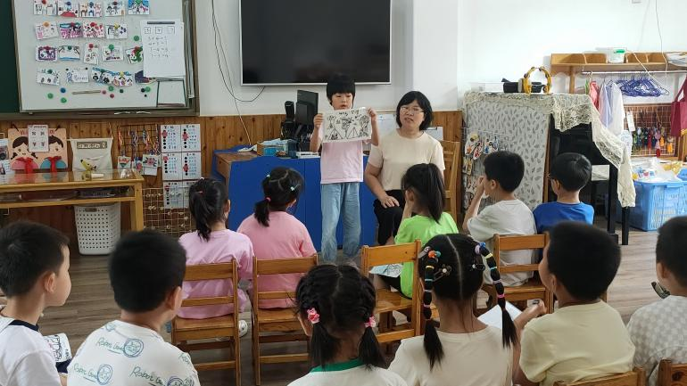
环节二：听专家讲座 转教育观念
在多功能厅，培育室成员们聆听了张晖所长为大家带来的《以游戏为基本活动促进主动学习全面发展的保教质量提升》专题讲座。张所从保教质量提升追求三个好：幼儿好、教师号、园所好，持续不断发现儿童、反思理念、改变行为；保教实践追求真和实；以游戏为基本活动，促进幼儿主动学习全面发展，强调三个去：去教材中心、去课堂中心、去教师中心，通过观察、支持幼儿主动学习等几个方面，深入浅出的强调了游戏对于幼儿发展的意义和价值。
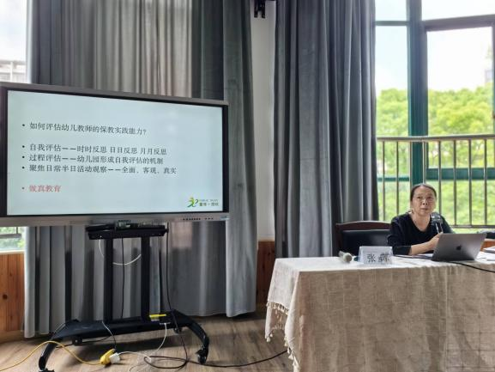
环节三：赏组员风采 思活动成效
1.专题讲座《遇见艾草》
下午，藻江花园幼儿园的芮亚运老师为大家带来了班本课程《遇见艾草》专题讲座。芮老师充分利用社区资源——教室后面的一片艾草地，有效地将资源和端午节进行连接，从寻艾、识艾、探艾、玩艾四个阶段层层推进课程。并结合父亲节，生成了为爸爸制作一双艾草袜的活动，将课程推到了高潮。整个班本课程预设充分又能够及时捕捉资源，不断生成新的活动，让课程更加丰富和灵动。
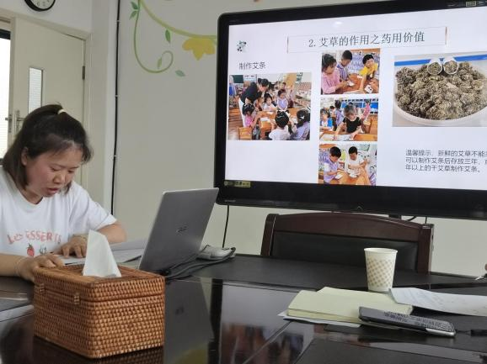
2.两节集体活动展示
接着小河中心幼儿园的恽莉佳老师和银河香槟湖幼儿园孙洁老师，分别为我们带来了中班科学活动《会跳舞的泡泡》和《连接》。两位老师都能够从幼儿生活的日常着手，敏锐地抓取到孩子们每天洗手玩出的泡泡和建构区孩子们常用到的连接，设计出有趣、好玩的科学活动。孩子们在具体操作和深探究的过程中充分感受到科学的有趣和有用，真正实现了让课程为幼儿的生活服务、为幼儿今后的发展服务。
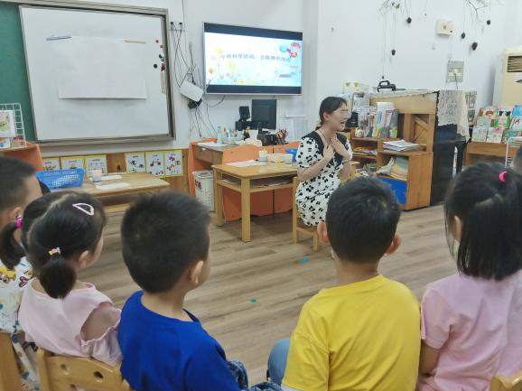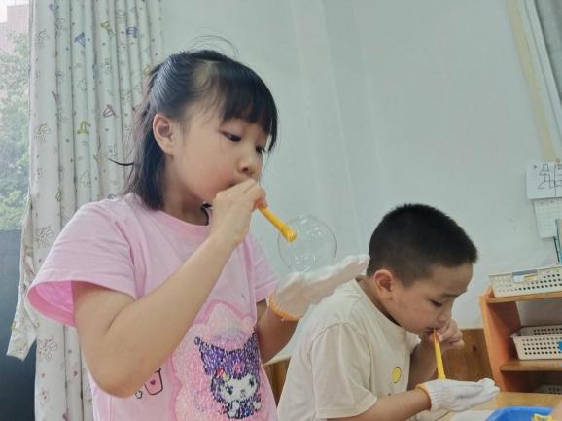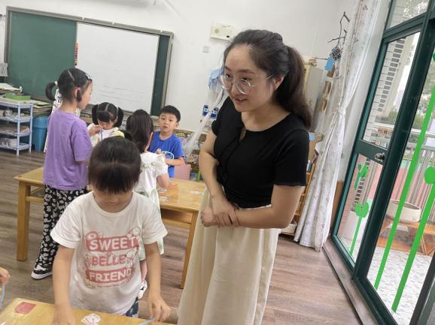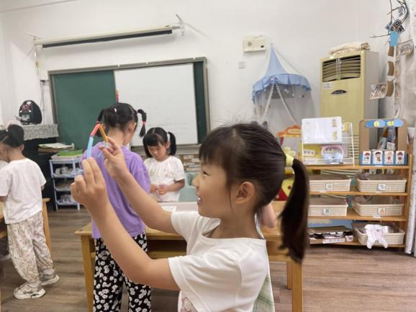
环节四：述个人观点 论课程优缺
首先组员们围绕“结合课程活动谈谈教师是如何进行关键经验制定以及是怎样契合目标
进行活动的?”话题发表了各自的观点和看法。张薇老师认为：恽老师准备的材料充分、记录表设计合理。盛燕老师指出：在《幼儿园领域关键经验与教育建议》一书中，中班科学领域的表达表征这条指出“中班幼儿应能用图画或其他符号记录”，建议可以将记录表换成一人一张，在游戏的过程中孩子们可以结合自己的操作来进行个性化的记录。周红艳老师就孙洁老师的教学提出：既然是为了解决区域里使用毛根的问题，为什么要加上吸管?毛根自身就能连接，用吸管似乎有点牵强。吴梅香老师提出：材料并不一定要局限吸管和毛根，每组可以提供不同的材料，幼儿就会有探索出不同的连接方式。
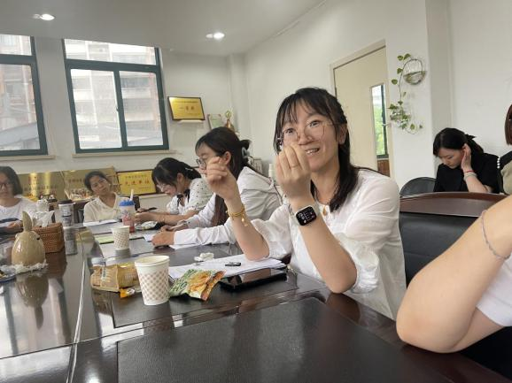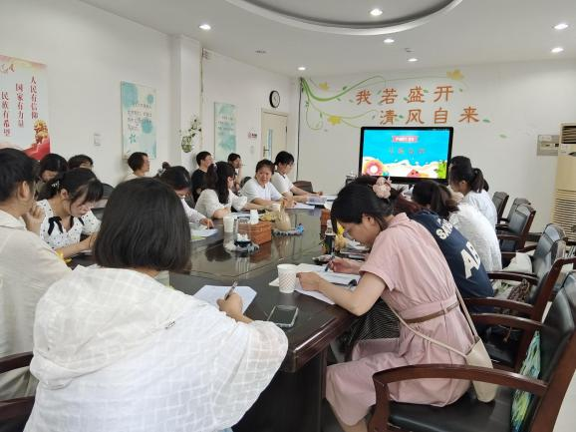
在大家各抒己见的基础上，李园长进行了总结：一是从孩子们现场呈现出来的兴趣和专注，可以看出今天两节集体活动都具备了有趣和有效的特点。二是从教师课堂上的连续追问呈现出来的问题链，可以看出两位教师师幼互动的水平是及时和有效的。三是从课堂活动中的细节，能够看出教师对孩子们学习品质的关注与重视。建议恽老师给孩子提供每人一份的记录表，用贴画集体记录的方式对于中班下的幼儿来说太简单了；建议孙老师提供更多的有助于幼儿进行连接探索的材料，这样才能出现多样的连接的方式，而不是仅仅局限于扭。对于芮老师的班本课程案例，李园长指出：教师资源抓取和利用的意识是及时的，两个资源结合的时机是有效的，课程故事撰写的格式是合理的。但是在整个课程推进中，幼儿的发展没有看到。建议教师呈现出课程开展之前和开展之后孩子经验的变化，可以用幼儿的表征、作品，或者是幼儿活动中的行为表现照片都可以呈现孩子的发展。也希望今后汇报的每个课程，都能够把孩子新经验的习得和孩子能力的发展都用以上的形式呈现出来。
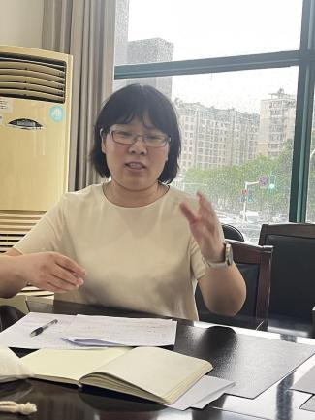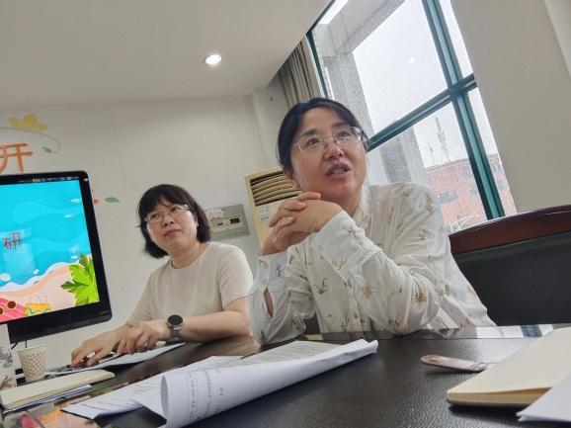
最后羌校长高度赞扬了今天的两节科学活动，在活动中孩子们的学习积极主动，教师的亲和力高，整个活动如行云流水、不急不躁，呈现了集体活动该有的样态。同时，对于芮老师的班本化课程分享给予了肯定：课程整体的架构很薄晰，活动形式多样。在表扬的同时，羌校也提出了一个问题：作为中班的幼儿，是要让幼儿全面了解端午节，还是就艾草这一个点，让幼儿进行深入的了解？教师要有自己的思考和判断，不要一味追求与众不同，而丧失了幼儿学习的本来意义。

（本期资料整理：常州市新北区小河中心幼儿园 恽莉佳）

